Виды кастров

Классификация костров

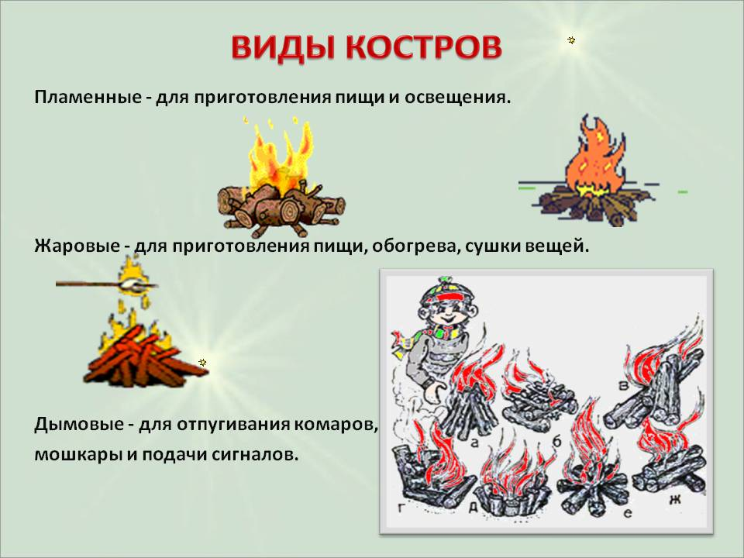
Но прежде чем мы перейдём собственно к перечислению и описанию разных видов костров, нелишним будет упомянуть о том, откуда вообще их столько взялось. Как оказалось — многообразие это неспроста, и объясняется тем, что человек конкретно хочет от огня получить в конкретных условиях. Если всё упростить, то выйдет, что костров всего три типа:
- Пламенные костры — те, у которых процесс горения идёт максимально быстро, что даёт хорошее, яркое пламя. Обеспечивается это абсолютно сухими дровами (также — дровами из специальной древесины) и особой укладкой дров, благодаря которой имеет место интенсивная подача воздуха (в основном за счёт естественной тяги). Назначение данного типа костров — освещение бивуака и готовка пищи. В особых случаях пламенный костёр может использоваться как сигнальный. Для длительного обогрева (например — во время ночёвки) они не подходят, ибо быстро прогорают.
- Жаровые костры — те, у которых наоборот — процесс горения замедлен или вовсе представляет собой тление. Для этого подача воздуха ограничена — опять же при помощи особой конструкции, также с сей целью применяются дровишки из тех сортов древесины, что дают жаркие, «долгоиграющие» угли. Подобные костры мало светят, но тепла (в виде инфракрасного излучения) выделяют порядком. На них сушат одежду, готовят еду (в том числе посредством запекания на углях), и используют для длительного обогрева.
- Дымовые костры — как следует из названия, предназначены для получения больших объёмов дыма.

1.Костер «Шалаш»
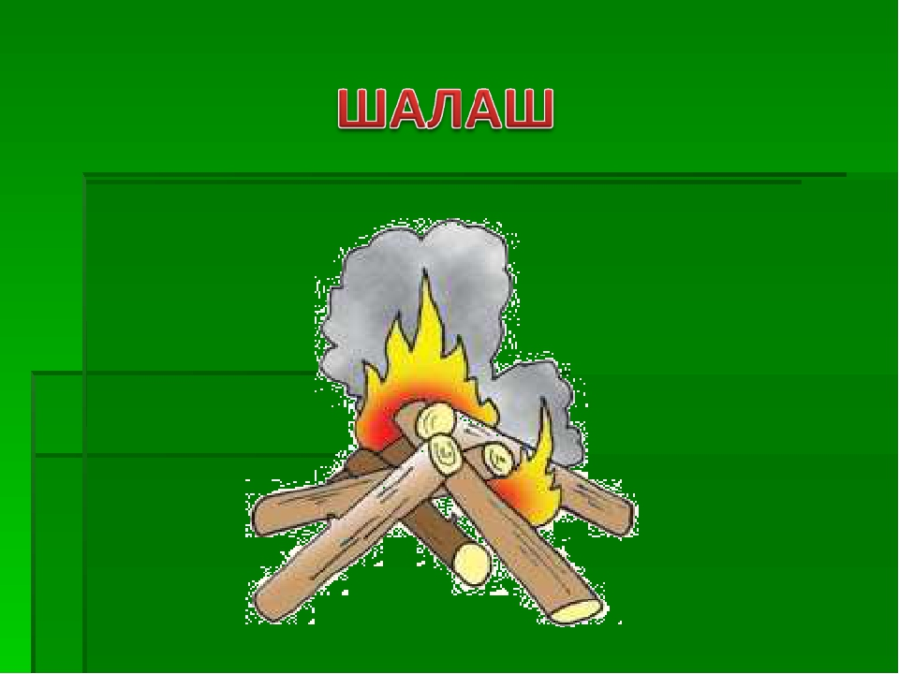
Костёр с ускоренным процессом горения — обеспечивается за счёт характерной конструкции, благодаря которой возникает хорошая тяга.
- Функция: пламенный.
- Назначение: востребован, когда необходимо быстро получить жаркий огонь. В принципе, универсален — может быть использован для освещения, готовки и обогрева. Но мы в основном применяем его для разведения предыдущего костра.
- Способ разведения: дрова укладываются «шалашиком» — в самую серёдку идут тонкие веточки и легко воспламеняемый материал. Затем — ветви потолще, и так далее. Снаружи будут лежать (и подпирать всю конструкцию) самые толстые дрова. Поджигается снизу — с середины. Если выложен правильно — достаточно одной спички.
- Достоинства: быстро разгорается, даёт много пламени. Весьма неплохо освещает окружающее пространство.
- Недостатки: один из самых неэкономичных костров в отношении расхода дров, которые в него необходимо постоянно подкладывать. Иначе — довольно быстро прогорает.

«Нодья», она же «два бревна», «три бревна»
В принципе, это тот же самый «таёжный» костёр, только «эволюционировавший» в сторону идеального обогрева. Представляет из себя этакий лесной «калорифер». Самый традиционный вариант — трёхбревенный.
Также могут встречаться одно-, двух- и четырёхбревенные (по некоторым сведениям — это не предел) костры, где брёвна держатся друг над дружкой благодаря четырём колышкам, вбитым близи торцов с обоих сторон, либо благодаря упору, который подпирает кол, вбитый в верхнее бревно.
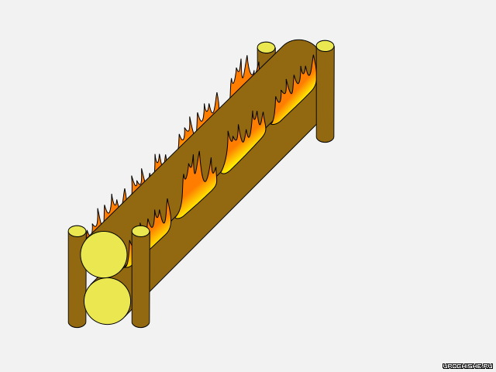
Для двубрёвенной «нодьи» брёвна лучше стесать на соприкасающихся сторонах. Это сделает процесс горения более эффективным, также в данном случае надобность в фиксации брёвен (в колышках или упоре) может и вовсе отпасть (само собой — если нижнее бревно лежит на земле устойчиво).
Существует вариант «нодьи», где используется единственное бревно. Предварительно его расщепляют сбоку — как книжку, расширив щель парой кольев. Затем ставят вертикально и поджигают внутри затравку. Огонь, благодаря тяге, быстро поднимается по щели. Через некоторое время — когда на внутренней поверхности образуются угли — бревну возвращают горизонтальное положение и кладут его на место.
- Функция: жаровой.
- Назначение: обогрев во время ночёвки.
- Способ разведения: затравку закладывают между брёвнами и разжигают. Другой вариант — дополнительный костёр, угли которого используются вместо растопки.
- Достоинства: «нодья» — мощная штука! Очень долго горит (от 8 часов до полутора суток — в зависимости от толщины брёвен) и хорошо обогревает спящего рядом с ним туриста. Вариант с одним бревном в основании можно разводить на снегу без боязни, что костёр провалится.
- Недостатки: перед тем, как разжечь — придётся повозиться, да и абы какие дрова не подойдут — только длинный, толстый ровнячок, диаметром не менее 20-30 см.

«Очаг охотника»
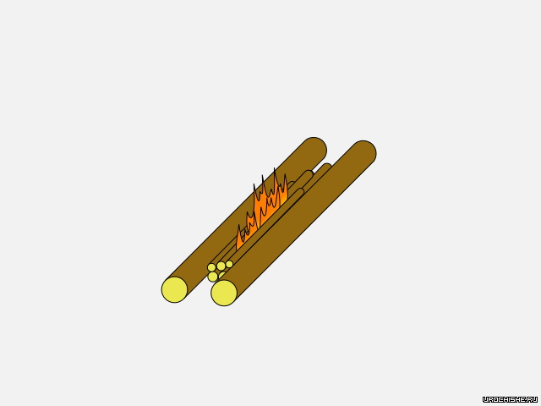Разновидность «таёжного», отличается от обычного варианта тем, что по краям укладки дров лежат два хороших полена. В итоге получается этакий «мангал», на который можно класть шампуры, или ставить сверху кастрюлю.
- Функция: жаровой.
- Назначение: готовка пищи.
- Достоинства: как уже было сказано выше — котелок не нужно подвешивать.
- Недостатки: в принципе, это не недостаток, ибо устраняется он в два счёта. Лежащие по краям поленья экранируют боковые лучи тепла — всё оно уходит вверх, поэтому спать возле этого костра и греться не получится. Обычно мы делаем так — днём используем «очаг» в стандартной конфигурации, а ближе к ночи кладём уже порядком прогоревшие боковые брёвна поверх углей — тлеющей стороной наружу, и помещаем сверху ещё некоторое количество дров. То бишь — переделывем костёр в обычный «таёжный».

«Финская свеча», она же «индейская свеча», она же «деревянный примус»
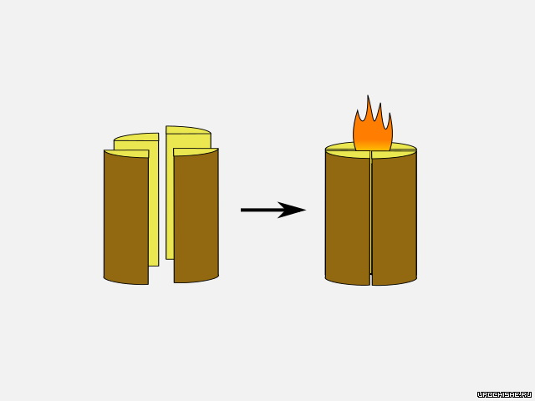
Разновидностей «финской свечи» существует несколько, но почти у всех их смысл сводится к тому, чтобы создать внутри короткого бревна «камеру сгорания» и запалить в ней огонь. Для этого бревно раскалывается на две и более частей, после чего они прикладываются друг к дружке. Предварительно у колотых поленьев слегка выбирается сердцевина. Можно и не выбирать, но тогда щели между ними необходимо оставить достаточные — для притока воздуха. Огонь разжигается в середине сверху, обычно — при помощи щепок, горючей жидкости, или того и другого одновременно.
Иногда бревно не колют, а делают в нём пропилы крест-накрест — примерно на 3/4 от его длины сверху. Но и на этом народ не остановился, и разработал «идеальную финскую свечу». Её главное отличие от остальных — инженерное совершенство, оптимальная работа и максимально чёткое, направленное пламя.
Делается она так: бревно раскалывается на 4 полена, затем на каждом из них от низа отступаем по 10 см, и по острой грани (где сердцевина) делаем поперечную зарубку глубиной 3-5 см. После этого стоит топориком стукнуть по верхнему торцу каждого полена — отступив это же расстояние от той же грани — сердцевина сколется, но не полностью, а как раз до зарубки. Теперь, если сложить поленья вместе — получится «стакан» с очень толстыми стенками, внутренняя полость которого и будет «камерой сгорания». Но ещё рано разжигать огонь — необходимо создать канал для поступления воздуха. Для этого у любых двух рядом расположенных кусков вырубаются по поперечному желобку на соприкасающихся поверхностях — от нижнего конца выбранной сердцевины к коре. Будучи сложенными вместе — они и образуют тот самый канал. Теперь можно связать всю конструкцию верёвкой или проволокой.
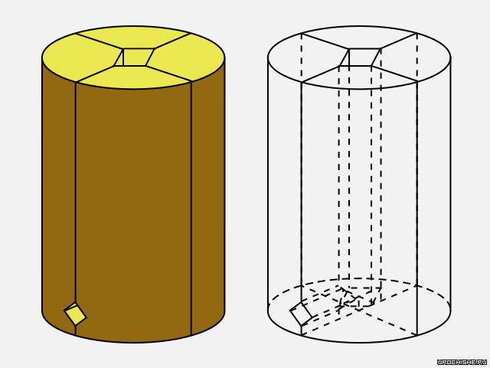
Пламя можно регулировать, прикрывая нижнее «воздушное» отверстие. Также есть возможность многоразового использования «финской свечи»: после приготовления пищи — перекрываем доступ воздуха и кладём на верхний торец что-нибудь плоское, например — пустой котелок или плоский камень. Можно просто перевернуть бревно. Огонь и тление внутри прекращаются в течении нескольких минут, после чего «финская свеча» готова для следующего употребления. А некоторые туристы не заморачиваются и просто тушат её водой. Разжечь «деревянный примус» перед следующей готовкой — при должном количестве растопки — отнюдь не проблема.
Единственная дополнительная деталь: котелок лучше держать на некотором расстоянии от торца бревна — дабы обеспечить зазор для выхода тяги. Этого можно достичь, повесив его над торцом, или подложив под него что-нибудь, например — несколько небольших камешков.
Некоторые туристы практикуют сборку «финской свечи» из трёх круглых поленьев, составленных вместе.
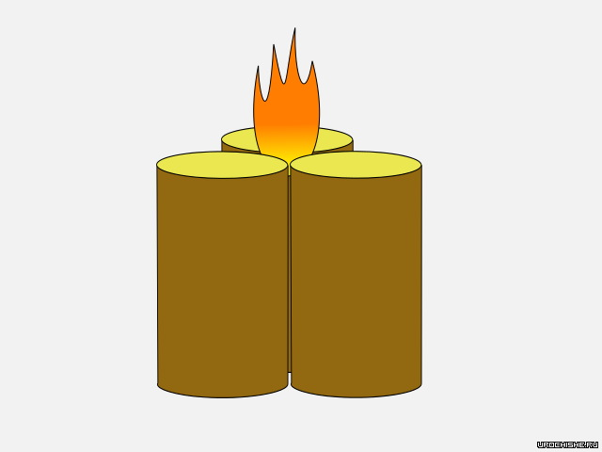
- Функция: пламенный.
- Назначение: сугубо готовка пищи, в некоторой степени — освещение. Трёхбрёвенный вариант способен на некоторый обогрев.
- Достоинства: направленное пламя. Подвешивания котелка не требуется — он просто ставится сверху. У однобрёвенных вариантов — где все элементы конструкции скреплены проволокой, или являются продолжением непропиленного основания бревна, есть весьма полезная функция — возможность перетаскивать костёр с места на место в руках.
- Недостатки: абы какие дрова не подойдут. Все разновидности данного костра требуют наличия пилы, также желательно иметь под рукой жидкость для розжига.

«Камелёк»
Сей вид костра используется для быстрого получения кипятка и готовки небольшого количества пищи в местах, где с хорошими дровами напряжёнка, но полно всякого мусора вроде хвороста, щепок и т. д. По сути — он заменяет складную печку-щепотницу.
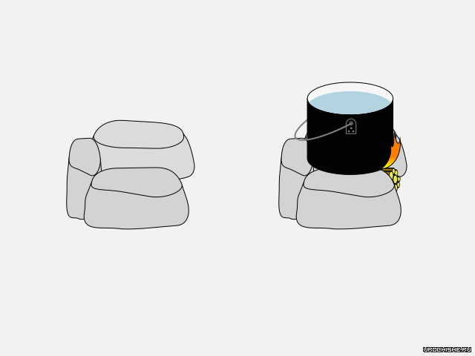
Рис. 10. «Камелёк». Слева — установленные в виде очага три булыжника. Справа — они же, «заряженные» хворостом и с поставленным сверху котелком.
Это уже получается не костёр, а фактически полноценный очаг. Конструкция состоит из трёх крупных камней, форма коих более-менее приближается к параллелепипеду. Возможно также выложить «камелёк» из бóльшего числа камней меньшего размера. Главное условие — создать камеру горения с открытой стенкой, в качестве крыши которой выступает дно котелка.
- Функция: пламенный.
- Назначение: для чая и быстрой готовки.
- Достоинства: компактен, очень экономичен, незаметен.
- Недостатки: требует наличия трёх кирпичей, или некоторого количества булыжников.

«Дымовой»
Цель данного костра — хорошенько накоптить. Обычно представляет из себя средний «шалаш» (его проще разжечь, и он даёт много пламени), сверху накрытый порядочным слоем свежих веток вечнозелёных растений (сосновым, еловым и прочим лапником). За неимением оных можно также использовать ветки лиственных деревьев, высокую траву и т. п.
Принцип действия состоит в следующем: при необходимости «шалаш» быстро запаливается и пламя начинает жечь всё наваленное сверху, а оно в свою очередь — нещадно дымит.
- Функция: дымовой.
- Назначение: обычно используется матёрыми туристами для отпугивания гнуса со стана (например — в случаях, когда репелленты забыты дома, а комаров — тьма тьмущая). Но учтите — дыма должно быть много-много, иначе вы только насмешите маленьких вампиров. Данным костром можно подать сигнал самолёту (столб дыма будет виден с расстояния нескольких километров). В особо запущенных случаях его разжигают для создания дымовой завесы — дабы ввести наиболее вероятного противника в заблуждение (например — в ролевых играх).
- Достоинства: качественное облако дыма.
- Недостатки: необходимость наличия в окрестностях должного количества лапника.

«Пушка», он же «тунгусский»
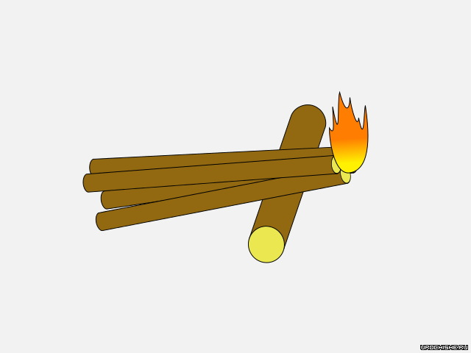
По сути — представляет из себя «таёжный», сложенный из длинных жердей или брёвен, которые опираются горящим концом на лежащее поперёк полено. Необходимо это — понятное дело — для тяги, а также для того, чтобы вся конструкция могла стоять на снегу и не опускаться вниз за счёт его таяния. По мере прогорания, жерди подвигаются.
- Функция: жаровой.
- Назначение: универсальное.
- Достоинства: как уже было сказано выше — сей костёр можно разводить на глубоком снегу (или на сыром болоте). Также бревно в некоторой степени исполняет роль отражателя тепла.
- Недостатки: необходимость периодически двигать горящие брёвна. Но учтите, что в любой момент от любого из них может отвалиться порядочный кусок и подкатиться к ничего не подозревающему туристу.

«Траншея»
Во время походов с большим числом участников, для приготовления еды «на всю ораву», пригодится такой хитроумный костёр, как «траншея».
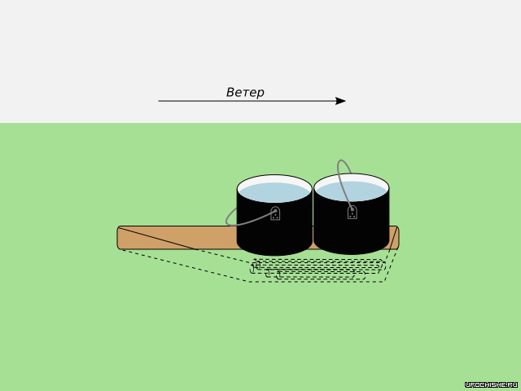
Рис. 12. Костёр «траншея». Длина выкопанной ямы соответствует длине всех имеющихся в распоряжении туристов кастрюль + небольшое пространство для притока воздуха и закладки дров, ширина — по самому узкому котелку, глубина — примерно сантиметров 20.
- Функция: жаровой.
- Достоинства: на такой костёр можно поставить сразу несколько канов или кастрюль. Ко всему прочему — он позволяет экономить дрова.
- Недостатки: необходимость наличия лопаты.
- Назначение: готовка большого количества еды.

«Полинезийский»
Вы не были на Таити¹? Вот и мы тоже, посему не видим никакого смысла в разведении оного костра, разве что шутки ради.
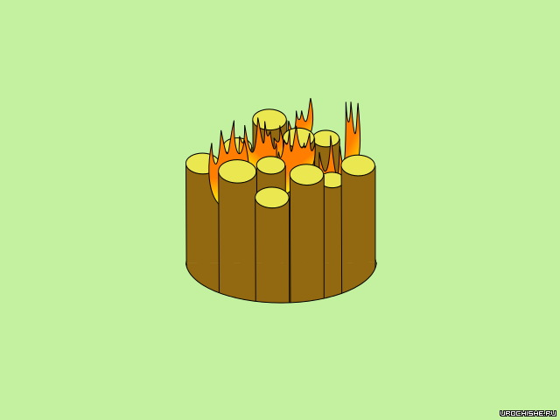
Представляет из себя банальный «таёжный» костёр, зачем-то поставленный «на попа» в специально выкопанную ямку глубиной сантиметров 30. Благодаря этому — хорошо светит и быстрее прогорает.
- Функция: пламенный.
- Назначение: обогрев, сушка одежды.
- Достоинства: поговаривают — если брёвна стоят не плотно друг к дружке, а чуток разведены в стороны — очень хорошо освещает окружающее пространство.
- Недостатки: необходимость в наличии лопаты.

«Колодец», он же «сруб»
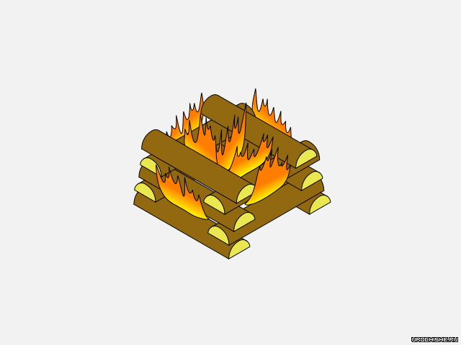
Этот вид костра весьма популярен у некоторых туристов, но у нас не прижился. Причина — необходимость колоть дрова вдоль (требуется для обеспечения устойчивости конструкции). На мой взгляд — проще развести «таёжный» и немного подождать, чем тратить время и энергию на расщепление поленьев.
- Функция: пламенный.
- Назначение: готовка пищи.
- Достоинства: благодаря полноценной вертикальной тяге — даёт отличное пламя, на котором можно быстро вскипятить чай, или что-нибудь сварить. Также не требует подвешивания котелка — его можно просто ставить сверху.
- Недостатки: функционирует недолго — до тех пор, пока не прогорит и не обвалится. После этого «колодец» успешно эволюционирует в слегка раскиданный «таёжный». По сей причине — если внешний вид костра начинает вызывать подозрения, котелок лучше на него не ставить, а подвесить.

«Рефлектор»
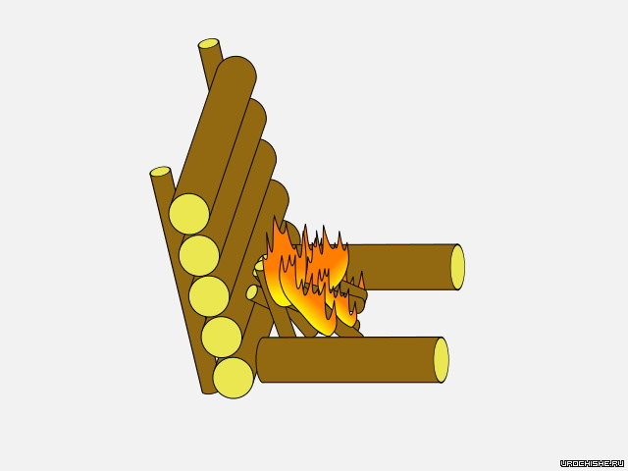
Представляет из себя в некоторой степени гибрид «таёжного» костра (в вариации «очаг охотника») и нодьи.
- Функция: жаровой.
- Назначение: обогрев во время ночёвки, на остатках данного костра можно приготовить еду.
- Достоинства: поговаривают, очень хорошо греет — благодаря тому, что тепло излучается только в одну сторону.
- Недостатки: сложность конструкции (приходится повозиться, сооружая отражатель, ко всему прочему — поленья под него нужно подбирать особые). Также, судя по всему — в данный костёр требуется периодически подкладывать дрова. Не проще ли тогда уж «изобразить» нодью?

«Звёздный»
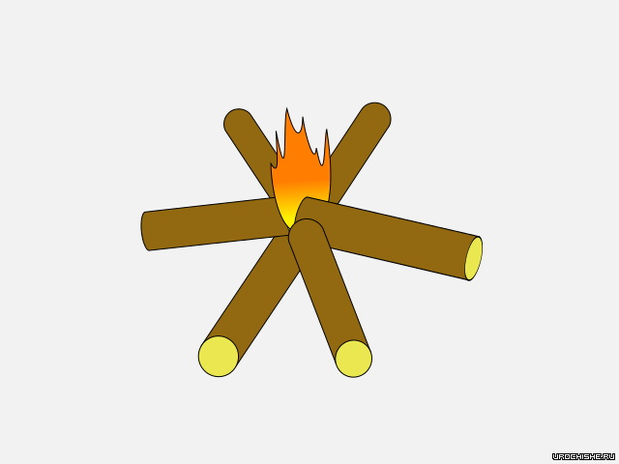
Несколько брёвен кладутся в форме звезды, и посерёдке между ними разводится пламя. По мере того как брёвна прогорают — их следует сдвигать к центру.
- Функция: пламенный (вроде как).
- Назначение: поговаривают, что на «звезде» хорошо готовить.
- Достоинства: даже если и есть — перекрываются основным недостатком костра. Тем не менее, одно из них стоит отметить — «звёздный» весьма экономичен в плане расхода поленьев.
- Недостатки: главный недостаток в том и заключается, что туристу необходимо постоянно следить за всем сооружением и вовремя подталкивать брёвна, которые — ежели сухие — шустро прогорают. А не проще ли было воспользоваться более простыми вариантами? Ещё момент — громоздкость: брёвна торчат во все стороны аки каракатица и занимают приличную площадь. Наш опыт общения с этим костром закончился весьма красноречиво — недолго повозившись со «звездой» и пару раз запнувшись за неё, мы переконфигурировали это «чудо-юдо технической мысли» в обычный «таёжный», после чего в ус не дули — и чаю заварили, и кашу с мясом сварганили, и погрелись всласть.

«Дакотский очаг», или по-простому «дакота»
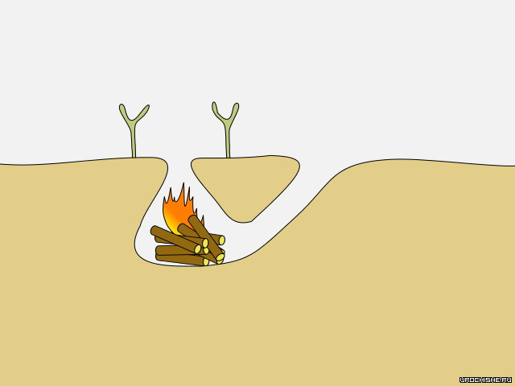
По «официальной» легенде — сей вид костра был придуман североамериканскими индейцами. Мы с компаньонами склонны считать, что всё это дезинформация и очередная попытка скрыть истину. И разработало его ЦРУ, ибо «дакота» — идеальный шпионский костёр.
- Функция: жаровой.
- Назначение: исключительно для варки еды. Ну можно ещё ручки погреть.
- Достоинства: пламя фактически напрочь отсутствует, дыма — как от печки (вначале есть, потом — только лёгкая струйка). Костёр очень незаметный. Также он экономичен в плане дров. По сути — печка, расположенная в земле.
- Недостатки: для создания данного костра придётся прикинуться сусликом и вырыть порядочную нору. Также для него иногда бывает нужна металлическая решётка или несколько кусков арматуры. От «дакоты» шибко не погреешься. Пусть её разжигают туристы-затейники, или — агенты разведки наиболее вероятного противника, которых забросили в сибирскую тайгу с целью шпионажа и диверсий. Мы же по старинке воспользуемся «таёжным», или «камельком».

«Пирамида»
По сути — громадный «шалаш». Хорош разве что для пионерских слётов — когда нужен мощный визуальный эффект — для приведения юных «индейцев» в восторг.
- Функция: пламенный.
- Назначение: как уже было сказано выше — чисто пиротехническое.
- Достоинства: очень яркое освещение.
- Недостатки: очень неэкономичный в плане дров.

«Решётка»
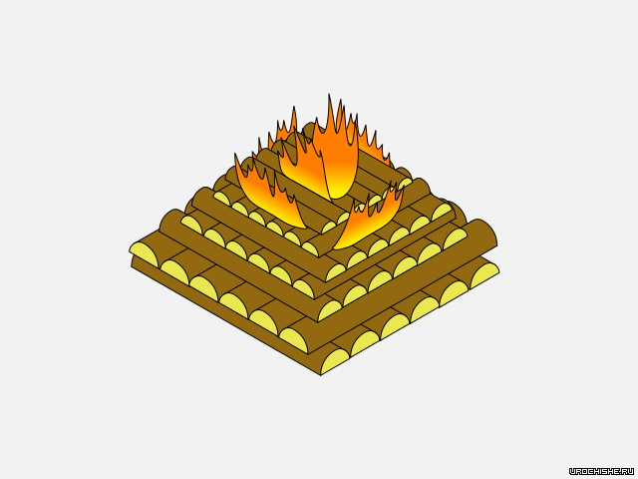
Чем-то напоминает колодец, только без центральной шахты, ибо по конструкции своей представляет обыкновенный штабель, толщина поленьев в котором уменьшается с высотой. Согласно руководству по эксплуатации — зажигается сверху, после чего зона горения постепенно перемещается вниз.
- Функция: жаровой.
- Назначение: костёр для толпы народу. Обогрев, сушка одежды, также на нём можно сварить ведро супа.
- Достоинства: даёт много жара, и светит весьма недурственно. И, судя по всем прикидкам — его можно разводить на глубоком снегу или на болоте. Правда, после того, как зона горения доберётся до нижнего ряда поленьев — он всё равно начнёт проваливаться.
- Недостатки: как и все подобные костры — неэкономичный.

